

المملكة العربية السعودية
وزارة التعليم
الإدارة العامة للتعليم بمنطقة ....... ........

ملزمة تعزيز مهارات مادة العلوم
الصف السادس الابتدائي

الاســــــم : ...............................................................

الفصل : ............................

الفصل الدراسي الأول لعام 1444 هـ

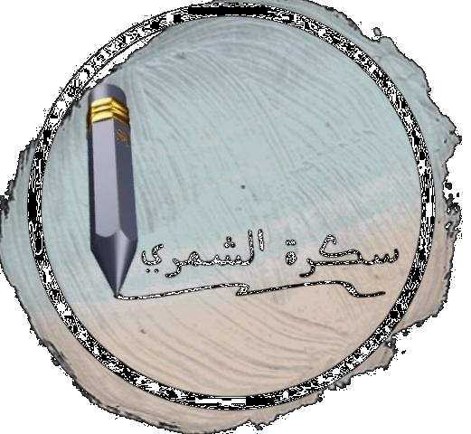


الطريقة العلمية
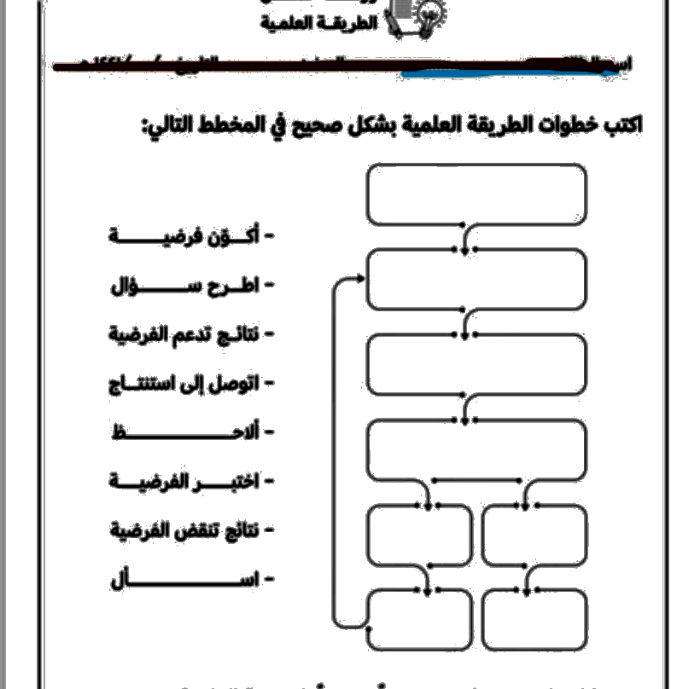
نكتب خطوات الطريقة العلمية بشكل صحيح في المخطط التالي :

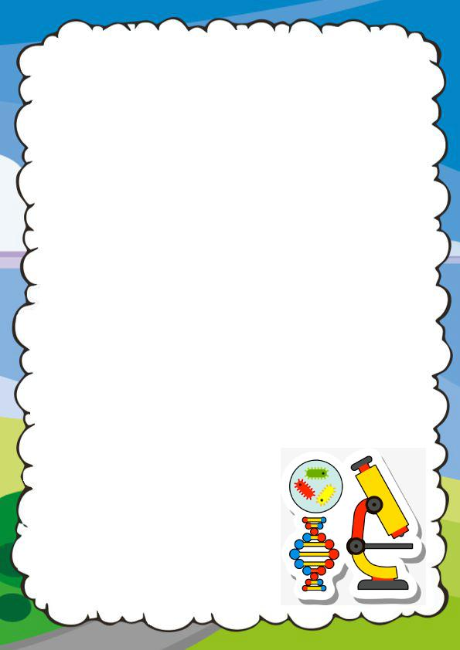
الوحدة الاولى ( تنوع الخلايا )
الفصل الاول ( الخلايا )
الدروس :-
1- كيف تنتظم أجسام المخلوقات الحية ؟
2- كيف تقوم الخلايا بالعمليات الحيوية ؟

* المهارات الاساسية للفصل الأول :-
1- ممارسة الطريقة العلمية التي يستخدمها العلماء بصورة مبسطه .
2- ذكر نص الخلية .
3- رسم مخطط يوضح مستويات التنظيم في المخلوقات الحية .
4- المقارنة بين الخلية الحيوانية والخلية النباتية .
5- تحديد الفرق بين النقل السلبي والنقل النشط .

* الفكرة العامة
( فيم تشترك جميع المخلوقات الحية )



الدرس الأول ( نظرية الخلية )
التاريخ : / / 1444 هـ

ملخص الدرس

تنص نظرية الخلية على | ................................................
مستويات التنظيم | ................................................
المركبات الموجودة في الخلية | ................................................

مطوية صــ29



- ملاحظات المعلم / ـة
.................. ..................
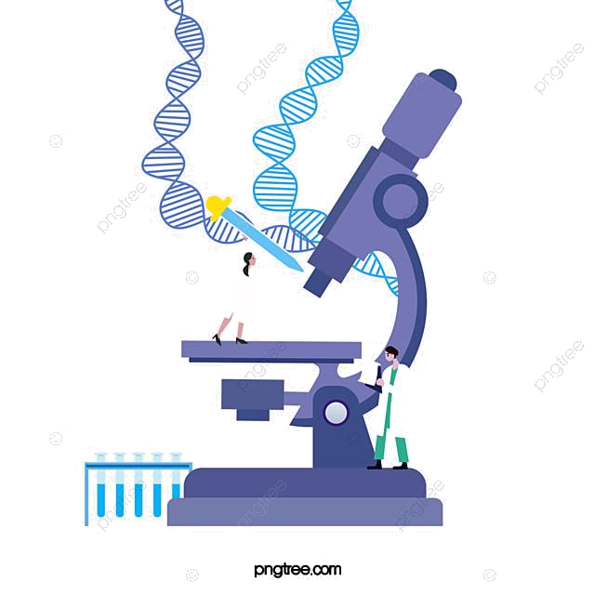

الدرس الأول ( نظرية الخلية )
التاريخ : / / 1444 هـ

أ – ما المصطلح العلمي للعبارات التالية :-
( .............................. ) هي الوحدة الأساسية للمخلوق الحي .
( .............................. ) مجموعة أعضاء تعمل معاً لإداء وظائف معينة .
( .............................. ) مادة نقية لا يمكن تجزئتها إلى مواد أبسط منها .
( .............................. ) مادة تتكون من أتحاد عنصرين أو أكثر .

ب - تنص نظرية الخلية على ثلاث أفكار رئيسية :-

................................................................................................
1)

................................................................................................
2)

................................................................................................
3)

( ج) من المركبات الموجودة في خلايا المخلوقات الحية ما يلي:- ( نحدد أهميتها )

1- الكربوهيدرات (................................................ )
2- البروتينات (.................................................)
3- الأحماض النووية (.................................................)
4- الدهون (.................................................)

تابع الدرس الأول ( نظرية الخلية )
التاريخ : / / 1444 هـ

أ – أتتبع مخطط مستويات التنظيم في المخلوقات الحية :-

.................

.................

.................

.................

ب – نكمل ( تتكون أجسام الحيوانات غالباً من أربعة أنواع من الأنسجة , هي :-

نسيج .................

نسيج .................

نسيج .................

أنواع الأنسجة

نسيج .................

جـ - نصل المجموعة ( أ ) بما يناسبها من المجموعة ( ب ) :

( أ ) |  | ( ب )
1- نسيج عضلي | ............. | يغطي أجزاء الجسم الداخلية
2- نسيج ضام | ............. | ينقل الرسائل في الجسم
3- نسيج عصبي | ............. | يتكون من ألياف تحرك العظام
4- نسيج طلائعي | ............. | تتكون منه العظام والغضاريف

الدرس الثاني ( الخلية النباتية والخلية الحيوانية )
التاريخ : / / 1444 هـ

ملخص الدرس

تتكون الخلايا من | .............................................................
انتقال المواد من | .............................................................
البناء الضوئي | .............................................................

مطوية صـ 41

- ملاحظات المعلم / ـة
.................. ..................

تابع الدرس الثاني ( الخلية النباتية والخلية الحيوانية )
التاريخ : / / 1444 هـ

أ – نقارن بين الخلية النباتية والخلية الحيوانية :-
وجه المقارنة | الخلية النباتية | الخلية الحيوانية
التشابه | 1) .............................................  2) .............................................  3) ............................................. | 1) .............................................  2) .............................................  3) .............................................
الاختلاف | 1) .............................................  2) .............................................  3) ............................................. | 1) .............................................  2) .............................................  3) .............................................

ب- نختار من ( أ ) ما يناسبه من ( ب ) :-

( أ ) |  | ( ب )
1- النقل النشط | ............. | هو حركة المواد عبر أغشية من دون أن تستخدم طاقة الخلية
2- التنفس الخلوي | ............. | عملية تقوم بها النباتات فقط لصنع الغذاء باستخدام الشمس
3- البناء الضوئي | ............. | تحدث في معظم الخلايا ولا تحتاج ضوء وتستخدم فيها الخلية الطاقة
4- النقل السلبي |  | هو حركة المواد عبر أغشية وتحتاج إلى طاقة لحدوثه

الوحدة الاولى ( تنوع الخلايا )
الفصل الثاني ( الخلية والوراثة )
الدروس :-
1- كيف تنتج الخلية خلايا جديدة ؟
2- كيف تنتقل الصفات من الآباء إلى الأبناء ؟

* المهارات الاساسية للفصل الثاني :-
1- تلخيص دورة حياة الخلية .
2- تعداد أنواع الانقسام في الخلية .
3- المقارنة بين الانقسام المصنف والانقسام المتساوي .
4- معرفة مفهوم الوراثة .
5- التمثيل للصفة الموروثة والصفة المكتسبة .
6- المقارنة بين الصفة السائدة والصفة المتنحية .

* الفكرة العامة
- كيف تنقل المخلوقات الحية الصفات إلى أبنائها ؟

الدرس الأول ( انقسام الخلايا )
التاريخ : / / 1444 هـ

ملخص الدرس

الأفكار الرئيسية | ماذا تعلمت
دورة الخلية
الانقسام المتساوي
الانقسام المنصف

مطوية صــ59
- ملاحظات المعلم / ـة
.................. ..................

الدرس الأول ( انقسام الخلايا )
التاريخ : / / 1444 هـ

أ – نكمل حسب المطلوب :-
1- دورة الخلية هي .............................................................................................................................. ).
2- أنواع الانقسام في الخلية نوعان :-
1-..........................................................
2-..........................................................

ب – نقارن بين الانقسام المنصف والانقسام المتساوي فيما يلي :-
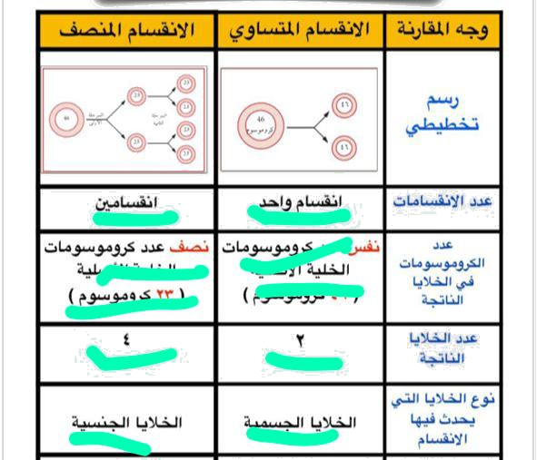

الدرس الثاني ( الخصائص الكيميائية )
التاريخ : / / 1444 هـ

ملخص الدرس

الوراثة والصفات

الوراثة | الصفات الوراثية | حامل الصفات  ومخطط السلامة

مطوية صــ 69

- ملاحظات المعلم / ـة
.................. ..................

الدرس الثاني ( الوراثة والصفات )
التاريخ : / / 1444 هـ

أ – مفهوم الوراثة :-

مفهوم الوراثة

........................................................................................

ب – مثالاً لكل مما يلي :-
1- صفة موروثة ..............................
2- صفة مكتسبة ..............................
3- غريزة ..............................

ج – نختار الاجابة الصحيحة فيما يلي :-
1- صفة تمنع صفة أخرى من الظهور ( صفة متنحية , صفة سائدة , غريزة )
2- العالم الذي توصل إلى أن الصفات الموروثة تنتقل من الاباء إلى الأبناء هو
( العالم مندل – لفهنيوك – روبرت هوك )
3- هي صفات تحجبها صفة سائدة ( الجينات – المتنحية – السلالة )
4- تتحكم في الصفات تراكيب تسمى ( الغريزة – المكتسبة – الجينات )

الوحدة الثانية ( عمليات الحياه )

الفصل الثالث (عمليات الحياة في النباتات والمخلوقات الحية الدقيقة )
الدروس :-
1- ما أجزاء النباتات ؟ وكيف تقوم بوظائفها ؟
2- فيم تتشابه المخلوقات الحية الدقيقة , وفيما تختلف ؟

* المهارات الاساسية للفصل الثالث :-
1- تتبع كيفية انتقال الماء والاملاح المعدنية خلال النبات .
2- التمثيل لنبات بذري وآخر لا بذري مع ذكر نوع التكاثر فيهما .
3- تحديد الطريقة التي يخزن بها النبات غذاؤه .
4- معرفة مفهوم المخلوقات الحية الدقيقة مع التمثيل .
5- تسمية نوع التكاثر في المخلوقات الحية الدقيقة من خلال الصور .

* الفكرة العامة
( ما عمليات الحياة التي تحدث في النباتات والمخلوقات الحية الدقيقة )

الدرس الاول ( عمليات الحياة في النباتات )
التاريخ : / / 1444 هـ

ملخص الدرس

الاجزاء | الملخص
وظيفة الجذور | .........................................................
وظيفة الأوراق | .........................................................
النباتات | .........................................................

مطوية صــ 89

- ملاحظات المعلم / ـة
.................. ..................

الدرس الأول ( عمليات الحياة في النباتات )
التاريخ : / / 1444 هـ

أ – نكمل الفراغات التالية :-
1- يدخل الماء والأملاح من ........................ إلى ........................ الجذرية .
2- عملية ........................ تقوم بها النباتات لصنع الغذاء .
3- أجزاء النباتات الأساسية هي .......................... و .......................... و .......................... .
4- من أجزاء الساق .............................. .
5- .............................. تركيب يخزن الغذاء .
6- الحزازيات والسرخسيات نباتات لا بذرية تتكاثر بها بـ .............................. .

ب – إين تخزن النباتات التالية غذاءها ؟

جزر

العدس والذرة

سبانخ خس

......................... ......................... .........................

ج – مثالاً لكل من :-
- نباتات بذرية ......................... نوع التكاثر ( .......................... )
- نباتات لا بذرية ......................... نوع التكاثر ( .......................... )

الدرس الثاني ( عمليات الحياة في المخلوقات الحية الدقيقة )
التاريخ : / / 1444 هـ

ملخص الدرس

المخلوقات الحية الدقيقة والميكروبات | ....................................................
تتكاثر المخلوقات الحية  الدقيقة لا جنسياً | ....................................................
يتكون عفن الخبز | ....................................................

مطوية صــ 99

- ملاحظات المعلم / ـة
.................. ..................

الدرس الثاني (عمليات الحياة في المخلوقات الحية الدقيقة)
التاريخ : / / 1444 هـ

أ – ما المصطلح العلمي للعبارات التالية:-
1- ( .............................. ) مخلوقات حية لا مجهرية لا ترى بالعين المجردة .
2- ( .............................. ) نوع من التكاثر اللا جنسي ينقسم فيه المخلوق الحي إلى مخلوقين حيين جديدين متماثلين.

ب – ما نوع التكاثر في المخلوقات الحية الدقيقة التالية :-

البراميسيوم

البلازموديوم

الخميرة

البكتريا

.............................. .............................. .............................. ..............................

ج – هل العبارات التالية صحيحة أم خاطئة :-

1- يعتبر الاقتران من أشكال التكاثر اللا جنسي ( ................. )
2- من المخلوقات الحية الدقيقة الفطريات والبكتريا والطلائعيات ( ................. )
3- التركيب الذي يفرز الإنزيمات في عفن الخبز هو الخيوط الفطرية ( ................. )

الوحدة الثانية ( عمليات الحياه )

الفصل الرابع ( عمليات الحياة في الإنسان والحيوان )
الدروس :-
1- كيف تتم عمليات الهضم والإخراج والتنفس في كل من الإنسان والحيوان ؟
2- كيف تعمل أجهزة الجسم معاً لتسمح بالحصول على الطاقة والحركة ؟

* المهارات الاساسية للفصل الرابع :-
1- ذكر بعض الوظائف التي يؤديها جسم المخلوق الحي وتسمية
الأجهزة المسؤولة عن ذلك .
2- وصف العلاقة بين أجهزة الجسم أثناء الحركة .
3- كتابة مقال بسيط عن السلوكيات السليمة والخاطئة والتي يمارسها التلاميذ في المدرسة .

* الفكرة العامة
( ما الوظائف الحيوية التي تؤديها الأجهزة الحيوية في الإنسان والحيوان )

الدرس الاول ( الهضم والإخراج والتنفس والدوران )
التاريخ : / / 1444 هـ

ملخص الدرس

الهضم | ......................................................
التنفس | ......................................................
الدوران | ......................................................

مطوية صــ 117

- ملاحظات المعلم / ـة
.................. ..................

الدرس الأول (الهضم والإخراج والتنفس والدوران)
التاريخ : / / 1444 هـ

أ – ما المصطلح العلمي المناسب لكل عبارة :-
1- ( ........................... ) عملية تفكيك الغذاء وتقطيعه إلى قطع صغيره .
2- ( ........................... ) عملية أطلاق الطاقة المختزنة في جزيئات الغذاء .
3- ( ........................... ) مادة كيميائية تفرزها الغدد الصماء في الدم .

ب – نختار من ( أ ) ما يناسبه من ( ب ) :-

( أ ) |  | ( ب )
1- أجهزة دوران مفتوحة | ............. | المخلوقات الحية التي تستخدم الخياشيم والجلد في تنفسها
2- ثابتة درجة الحرارة | ............. | جهاز الدوران الذي يدفع الدم مباشرة في أنسجة الحيوان
3- البرمئيات | ............. | الثديات والطيور من الحيوان

ج – نكمل الخريطة التالية :-

............................

............................

عملية الحياة في الإنسان والحيوان

............................

............................

تابع الدرس الأول (الهضم والإخراج والتنفس والدوران)
التاريخ : / / 1444 هـ

أ – وظائف وأسماء الأجهزة المسئولة عن ذلك
( الاجابة حسب ما هو مطلوب )

الجهاز | الوظيفة
1- الجهاز ................................ | تزويد الجسم بالأكسجين وإخراج ثاني أكسيد الكربون
2- ......................................... | المسئول عن أفراز الهرمونات في الجسم
3- الجهاز الهضمي | .........................................................
4- ........................................ | الجهاز المسئول عن توزيع الدم لجميع خلايا الجسم
5- الجهاز الإخراجي | ............................................................

ب ) نضع علامة ( √ ) إذا كان الجواب صحيحا و ( × ) إذا كان خاطئاً :-
1- المخلوقات الحية التي تستخدم الخياشيم والجلد في تنفسها هي الأسماك .
2- جهاز الدوران المفتوح يدفع الدم مباشرة في أنسجة الحيوان
3- العملية التي تتم في جسم الحيوان لإطلاق الطاقة المخزنة في جزيئات الجلوكوز هي التنفس .
4- الجهاز العصبي هو الذي يفرز الهرمونات في الدم مباشرة .
5- الرخويات لها رئات تشبه صفحات الكتاب .

الدرس الثاني ( الحركة والاحساس )
التاريخ : / / 1444 هـ

ملخص الدرس

بعض السلوكيات الخاطئة التي يمارسها التلاميذ وتضر بالصحة

............................

............................

............................

مطوية صــ

- ملاحظات المعلم / ـة
.................. ..................

الدرس الثاني ( الحركة والاحساس )
التاريخ : / / 1444 هـ

أ – نختار الإجابة الصحيحة :-
1- له هيكل خارجي دعامي . ( الارنب – الكلب – السمكة – الجندب )
2- جهاز يوفر القوة اللازمة لتحريك الجسم . ( العضلي – العصبي – الدوراني – الإخراجي )
3- مواد كيميائية تفرز في الدم مباشرة . ( الهرمونات – الدم – الاكسجين – الماء )
4- يتكون من الدماغ والحبل الشوكي والأعصاب . ( الجهاز الهضمي – العصبي – الاخراجي – التنفسي )

ب – تحديد وظيفة كل جهاز فيما يلي :-
1- المسئول عن تنظيم جميع أنشطة الجسم ( ..................................................... )
2- تزويد الجسم بالأكسجين وإخراج ثاني أكسيد الكربونات في الزفير ( ..................................... )
3- دعم الجسم وحماية الأعضاء الداخلية ( ........................................................ )

ج – نصل كل جهاز عصبي بما يناسبه :-

الجهاز العصبي |  | الوظيفة
الدماغ |  | يمرر المعلومات من وإلى الدماغ
الحبل الشوكي |  | ترسل المعلومات من أجزاء الجسم إلى الدماغ
الأعصاب |  | مواد كيميائية تفرز في الدم وتغير أنشطة الجسم
الغدد الصماء |  | يفسر المعلومات التي تصله من أعضاء  الحس وينظم الوظائف
الهرمونات |  | جهاز يفرز الهرمونات

